同心日金融贷款平台产品优势
- 产品优势：
- 一次部署随处访问：实现了跨系统（windows、Linux），跟硬件设备之间的无缝访问。（不仅支持PC电脑，而且还支持Android，Iphone,Ipad,黑莓等主流移动设备），让办公和业务更高效。

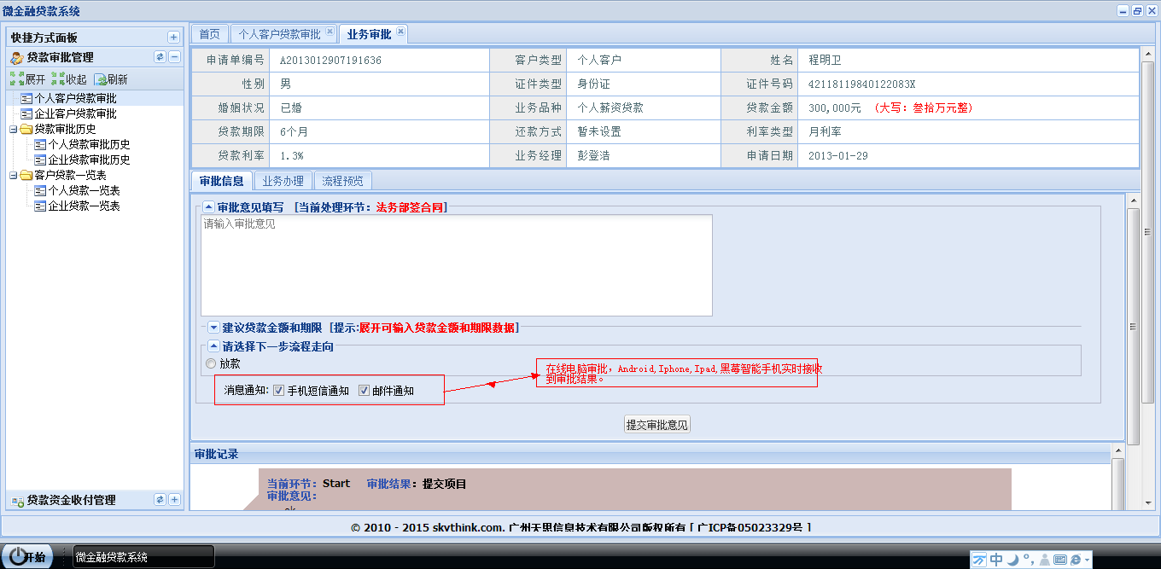

- 最好的用户体验：基于B/S 架构，仿Win7 操作系统的风格，系统可以随意更换
皮肤。无需在电脑上安装任何插件，打开网页浏览器即可访问。(支持 Chorme[谷
歌浏览器]，IE[微软浏览器]，FireFox(火狐浏览器)，以及国内的 360,遨游 等主流
浏器)。

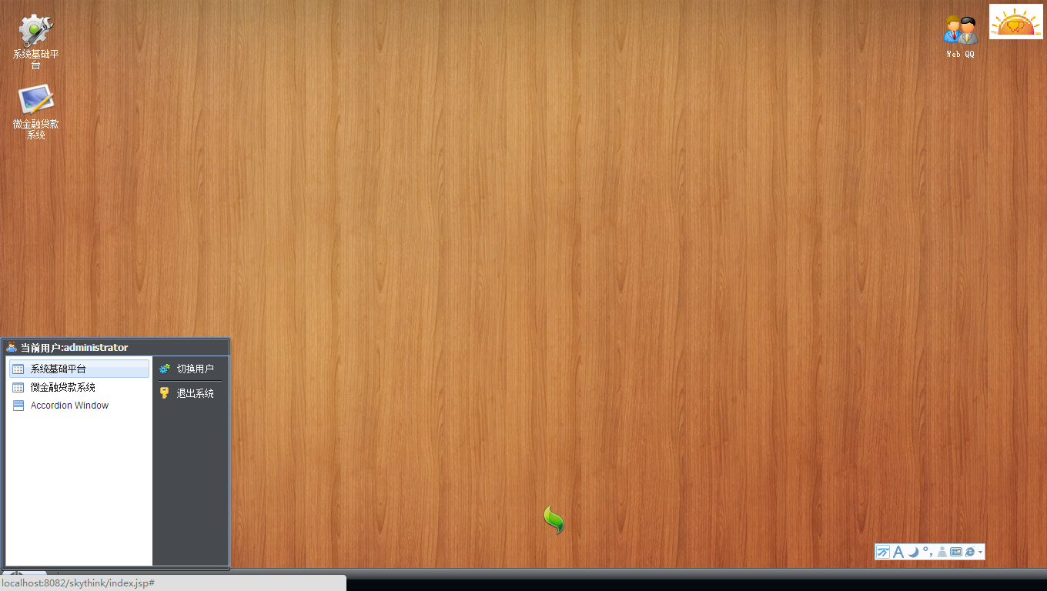

3. 真正的国际化系统平台：多组织多语言的强大支持，真正做到了不同国家用户使用同一个平台进行在线业务处理的能力。(目前平台支持的语言有：中文,英语，并可根据企业需要轻松实现对 日语，韩语，法语，台湾繁体中文的支持)。

A). 中文风格截图：
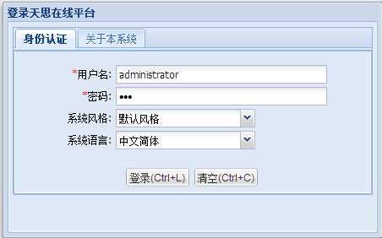
B). 英文风格截图：
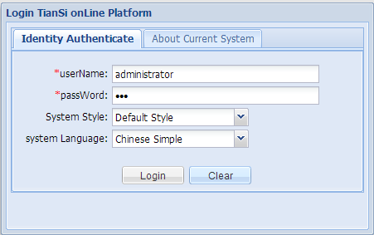

- 系统灵活的业务应变能力：以流程驱动业务，且流程可以根据企业实际业务随需而变。流程的可视化特性更使的系统业务数据变得更加生动，可追溯。
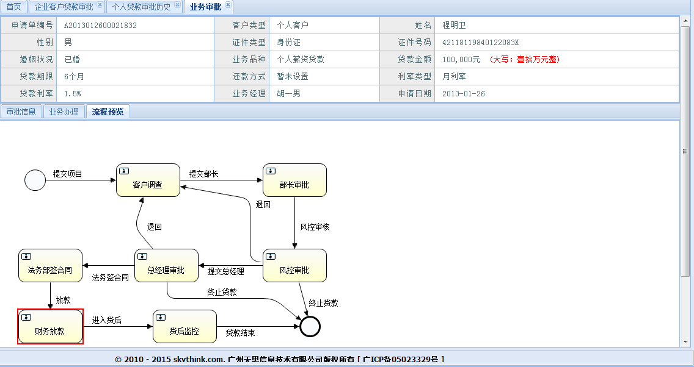

- 业务财务一体化：在业务系统中进行贷款的发放和扣收，自动生成财务凭证并通过接口将凭证传入到财务系统中。（系统支持的财务系统有：金蝶财务系统，用用财务系统）
A). 业务系统中进行扣收：
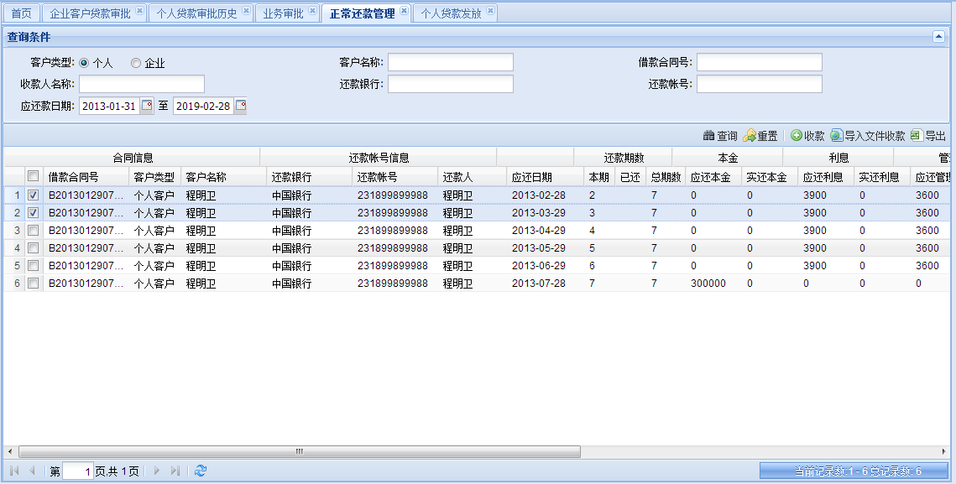
B). 用友 U8 系统中的收款凭证：
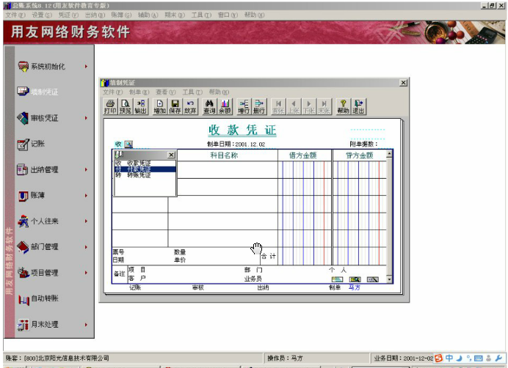

- 技术优势：
1. 使用 Java 语言开发，基于 J2EE 架构，是一个可扩展的柔性智能业务平台。

2. 系统支持主流操作系统，可轻松部署在：Windows，Linux，Uniux ，IOS等上。

3. 系统支持主流数据库，可使用： 微软的SqlServer 2005/2008/2012，开源的Mysql,
甲骨文的Oracle，IBM 的 DB2 等大，中，小型数据库。

4. 系统支持所有 J2EE 应用服务器，如：Tomcat, Jetty, Jboss, WegLogic, WebSpher等。

1、目前小贷公司的流程图
申请贷款-审核-风险评估-放款-催款（涵盖利率计算方式）

2同类产品
金蝶（小额贷款综合业务管理系统3.0）、龙戈（小额贷款）、银丰（）、

3、小额贷款公司现行流程遇到的问题
- 审批流程复杂---变相降低了贷款效率，公司利益受损；
- 风险控制问题，例如：监管不到位（因授权问题）----对客户的资料审核缺失出现诈骗公司钱款或无法偿还，直接导致公司利益受损；
- 业务、财务流程或系统现行是分别执行的状态，存在互相查找数据延误判断，例如：业务系统产生的订单需要通过单独生成后发给财务系统，财务录入系统后才能产生下一步的操作提示或指导，导致前期放款慢、后期收款慢，甚至一些催款不及时的失误，导致公司利益受损。
- 因财务业务一体化，无法准确控制后期的实际的毛利
- 客户信息无法及时共享，例如，项目经理A寻找的客户资料为不符公司要求，该客户又找到项目经理B，导致项目经理B重新查核该客户，重复流程。
4、我司产品的业务流程（）

5、我司产品如何解决问题

6、我司产品业务流程展示

7、

